**FORMATO PARA EL DESARROLLO DE COMPONENTE FORMATIVO**

| PROGRAMA DE FORMACIÓN | Asesoría comercial |
| --- | --- |

| COMPETENCIA | 260101033 - Prospectar clientes de acuerdo con los segmentos objetivo y estrategia de ventas. | RESULTADOS DE APRENDIZAJE | 260101033-01 - Seleccionar los criterios para la caracterización de clientes potenciales de acuerdo con segmento de mercado. |
| --- | --- | --- | --- |

| NÚMERO DEL COMPONENTE FORMATIVO | CF01 |
| --- | --- |
| NOMBRE DEL COMPONENTE FORMATIVO | Identificación de nichos de mercado |
| BREVE DESCRIPCIÓN | En este documento se comprenderá el mercadeo y sus componentes necesarios para desarrollar acciones en el mercado dirigidas a los consumidores de un producto o servicio. Igualmente, se entenderán los mercados y el proceso de cómo dividirlos en grupos de clientes potenciales. Por otro lado, se explorarán técnicas e instrumentos de recolección de datos para crear una base de datos. |
| PALABRAS CLAVE | Base de datos, mercadeo, mercados, nichos, segmentación |

| ÁREA OCUPACIONAL | Ventas y servicios |
| --- | --- |
| IDIOMA | Español |

1. **TABLA DE CONTENIDOS:**

**Introducción**

**1. Mercadeo**

1.1. Comprender el mercado y al cliente

1.2. Mezcla de mercadeo

1.2.1. Productos, servicios y marcas

1.2.2. Fijación de precios

1.2.3. Canales de distribución

1.2.4. Ventas al por mayor y por menor

1.2.5. Comunicación

**2. Mercados**

2.1. Tipos de mercados

2.2. Clases de mercado

2.3. Otros tipos de mercados

2.4. Características del mercado

2.5. Estrategias del mercado

2.6. Participación del mercado

2.7. Pasos para definir el mercado

**3. Segmentación del mercado**

3.1. Bases para segmentar mercados de consumo masivo

3.2. Requisitos para segmentar

3.3. Estrategias de cobertura de un mercado meta

3.4. Pasos para segmentar un mercado

**4. Técnica de recolección de datos**

4.1. Técnicas

4.2. Instrumentos para la recolección de información

**5. Bases de datos**

5.1. Tipos de bases de datos

5.2. Estructura de una base de datos

5.3. Manejo de una base de datos

1. **DESARROLLO DE CONTENIDOS:**

**Introducción**

A continuación, puede observar un video que refiere la introducción de este componente formativo que trata sobre **identificación de nichos de mercado**:



**1. Mercadeo**

El mercadeo o *marketing* involucra el cómo hacer coincidir el producto o marca de una empresa con lo que quiere el mercado o los consumidores para, de esta manera, generar ventas y rentabilidad. Esto quiere decir que, de acuerdo con el mercado, la empresa puede modificar el diseño del producto, estructurar precios, promociones, buscar canales para hacer llegar la marca a los clientes, comunicar todos los beneficios y atributos, además de llegar a nuevos consumidores.



Por tanto, se puede decir que el mercadeo es una serie de procesos y actividades que busca conocer las necesidades de los consumidores para influir en sus gustos y deseos mediante técnicas y estrategias, ofreciendo bienes y servicios que le generen un valor agregado y le dejen una experiencia.

* 1. **Comprender el mercado y al cliente**

Para que una empresa o un emprendimiento tenga probabilidades de éxito y beneficios debe entender las necesidades de los clientes, y para el logro de esta información se debe realizar una investigación al cliente para entregarle los productos mediante la comercialización y el desarrollo de tácticas de venta para los clientes de su mercado sobre la base de una información fiable y precisa. 

Nota. Tomada de <https://www.freepik.es/vector-gratis/conjunto-elementos-exito-empresarial_5974056.htm>

Según QuestiónPro (2021), tener esa información lograda mediante la investigación de mercados permitirá, entre otros aspectos:

* Atraer a más clientes.
* Establecer el mejor precio para sus productos.
* Crear el mensaje de *marketing* adecuado.
* Aumentar la cantidad que satisface la demanda de sus clientes.
* Elevar la frecuencia de visitas de sus clientes.
* Aumentar sus ventas.
* Disminuir costos.
* Afinar su enfoque del servicio al cliente.

Para entender el mercado es importante identificar conceptos del cliente y del mercado en el cual se realiza la acción de negocio, los que Kotler y Armstrong (2012, p. 33) fijan en los siguientes conceptos:

* **Necesidades, deseos y demandas del cliente**. Necesidades son los estados de carencia percibida. Una persona necesita alimentarse, mientras que los deseos son la forma que adopta una necesidad humana moldeada por la cultura y la personalidad del individuo. Por ejemplo, esa persona escoge comerse una hamburguesa de McDonald’s o pollo de Frisby.
* **Demandas son los deseos humanos respaldados por el poder de compra**. Esa persona para poder realizar su compra necesita tener dinero y satisfacer su deseo.
* **Ofertas de mercado**. Son los productos, servicios y experiencias. Son una combinación de productos, servicios, información o experiencias que se ofrece a un mercado para satisfacer una necesidad o un deseo.
* **Valor y satisfacción del cliente**. La empresa o emprendedor debe entregar productos o servicios que logren cumplir con las expectativas del cliente de lo que espera recibir y es capaz de pagar por eso y, así, volver a comprar.
* **Intercambios y relaciones**. Es el acto de obtener de alguien un objeto deseado, ofreciéndole algo a cambio.
* **Mercados**. Corresponde al conjunto de todos los compradores reales y potenciales de un producto o servicio.
  1. **Mezcla de mercadeo**

Para llegar a los clientes la empresa debe establecer planes, programas, herramientas y acciones y junto a ese conjunto de variables con que cuenta, combinarlas para formar estrategias y tácticas que lleven al logro de los objetivos de la empresa o del emprendimiento.

La siguiente figura presenta el objetivo general de una empresa:

**Figura 1**

*Objetivo general de una empresa*



Luego, la compañía debe, basada en la **estrategia de mercadeo,** combinar cuatro factores importantes para lograr el objetivo que se denominan “**mezcla de mercadeo**” (producto, fijación de precio, canales de distribución y promoción o comunicación). Con las actividades que surjan de esas combinaciones o mezclas la empresa debe adaptarse al entorno e influir en el mercado.

* + 1. **Productos, servicios y marcas**

En este factor la empresa debe decidir lo que vende la empresa y el mercado en el que se encuentra, además, debe tener en cuenta que el producto que tenga éxito y sea innovador hoy puede convertirse en el *commodity* de mañana. Es por esto que se debe pensar en los productos actuales y en los potenciales.



**Se debe tener en cuenta que, en mercadeo, el enfoque de producto debe centrarse en lo que el consumidor necesita y le cause experiencias significativas.**

De acuerdo con Kotler y Armstrong (2012), el producto es

… cualquier bien que se ofrezca a un mercado para su atención, adquisición, uso o consumo, y que podría satisfacer un deseo o una necesidad Mientras que el servicio la define como la “actividad, beneficio o satisfacción que se ofrece por una venta, que básicamente es intangible y no tiene como resultado la posesión de algo (p. 224).

El propósito de toda empresa es que sus productos sean reconocidos en el mercado; es decir, que el producto se convierta en una **marca**, que según la SIC (2021), “es una categoría de signo distintivo que identifica los productos o servicios de una empresa o empresario”.

El producto y servicio generan una serie de beneficios y atributos que la marca utiliza para posicionarse en un mercado generando valor agregado. Algunos atributos del producto son:

* Utilidad.
* Empaque.
* Apariencia.
* Marca-identidad.
* Sabor, aroma.
* Calidad.
* Disponibilidad.
* Servicio y precio.

Así mismo, se precisan los atributos del servicio como:

* Efectividad.
* Rapidez.
* Disponibilidad.
* Tecnología.
* Prestigio.
* Identidad.
* Precio.

Por otra parte, se debe tener en cuenta que los productos y servicios se componen de tres niveles, cada uno agrega valor para el cliente y deben considerarse a la hora de su planificación. Como se muestra en la siguiente figura:

**Figura 2**

*Niveles de producto*

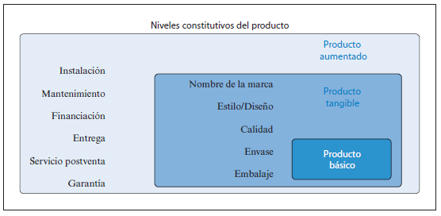

Nota. Tomada de Santesmases, Valderrey y Sánchez. (2014)

Finalmente, es importante mencionar que los productos se clasifican en **productos de consumo** y **productos industriales**. Se catalogan de esa manera de acuerdo con el tipo de comprador, aunque el uso que se le dé al producto sea el mismo; por ejemplo, una bolsa de detergente es utilizada por una ama de casa para la limpieza (retirar la mugre), igual su uso en la industria se utilizaría para un proceso.

En ese sentido, se precisa que los productos de consumo tienen un uso final, mientras que los productos industriales son utilizados para un proceso o para distribuirlo a otros clientes.

* + 1. **Fijación de precios**

El precio es el valor monetario fijado a un bien o servicio. El precio según Santesmases, Valderrey y Sánchez (2014) puede ser considerado como “el punto en el que se iguala el valor monetario de un producto para el comprador con el valor de realizar la transacción para el vendedor” (p. 201).La gran mayoría de productos tiene libertad de precios y estos se definen por acción de la oferta y la demanda, otros son controlados por el Gobierno, como los servicios de energía, agua, el transporte público o algunas drogas medicinales.

Basado en lo anterior, se invita a revisar el siguiente recurso en el que se precisan aspectos relacionados con el precio:



* + 1. **Canales de distribución**

**Figura 3**

*Canales de distribución*

Imaginarse una fábrica entregando todos los productos que vende directamente a los compradores, sobre todo los productos de consumo masivo como alimentos, productos de aseo entre otros, sin barreras geográficas, resultaría casi imposible. El papel de los intermediarios del canal de distribución consiste en transformar los volúmenes de bienes que fabrican los productores en pequeñas cantidades que a los consumidores les es más fácil adquirir. Por tanto, la función de llevar los productos desde el lugar de producción hasta el cliente final se conoce como distribución.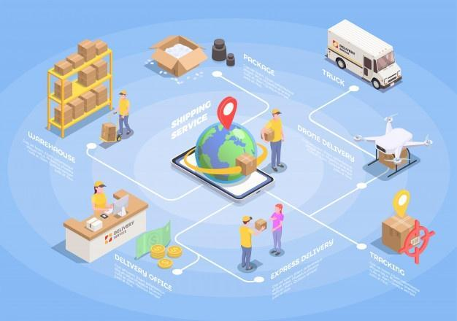

Nota: Tomada de <https://www.freepik.es/vector-gratis/diagrama-flujo-isometrico-envio-logistica-imagenes-aisladas-personas-vehiculos-transporte-ilustracion-cajas-paqueteria_6869956.htm#page=1&query=canales%20de%20distribuci%C3%B3n&position=2>



**La distribución se encarga de llevar los productos hasta el consumidor final o los usuarios de negocios.**

De acuerdo con Arellano (2010, “son los organismos independientes que se encargan de la tarea de distribución entre la empresa productora y los clientes (p. 341)”. Para Kerin, Hartley y Rudelius (2014) la distribución consiste “(…) en individuos y empresas que participan en el proceso que permite hacer disponible un bien o servicio para su uso o consumo por los consumidores finales o por los usuarios industriales” (p. 392). Para cumplir la labor de distribución la empresa dispone de:

**Figura 4**

*Disposición de la empresa*



**Funciones importantes realizadas por los intermediarios**

Los canales de distribución utilizan la red de organismos para que los bienes fluyan a través de los intermediarios, desde un fabricante hasta un comprador, y estos reciben diversos nombres y realizan varias funciones. Algunos compran realmente los bienes al vendedor, los almacenan y los revenden a los compradores. Según Kerin (2014), estos son algunos de los nombres que reciben los intermediarios:



Entre sus funciones están las siguientes:

* Representación (compra – venta).
* Investigación (información).
* Promoción (servicios).
* Transporte.
* Almacenamiento.
* Financiamiento.
* Riesgo.
* Otros.

**Flujos de los canales de distribución en los mercados**

Los flujos son actividades que se realizan a lo largo del canal y en la que participan los intermediarios, por ejemplo, mayoristas, minoristas, transportadores, servicios bancarios, entre otros. La realización de las funciones o actividades de la distribución comercial da lugar a una serie de flujos entre los participantes en el canal de distribución. Se pueden identificar cinco flujos diferentes, a saber:



**Participantes en el canal de distribución**

En un canal de distribución intervienen los siguientes integrantes:

* **El productor:** quien fabrica el producto.
* **El consumidor:** la persona que compra el producto.
* **El mayorista:** empresas que adquieren artículos para vender, a su vez, a otras empresas. No al consumidor final.
* **El minorista:** el comercio que vende al cliente final.
* **Agentes intermediarios:** no son propietarios de la mercancía pero apoyan en la transferencia de la propiedad.

**Figura 5**

*Participantes del canal*

Puede haber canales en los que intervengan todos estos elementos o solo algunos; este sería el caso de la tienda que compra a una fábrica para vender al consumidor.

Algunos tipos de intermediarios que son conocidos son:

* Mercados itinerantes.
* Tiendas de barrio.
* Supermercados.
* Tiendas de conveniencia.
* Tiendas de descuento duro.
* Tiendas por departamentos.
* Centros comerciales.

**Longitud del canal de distribución**

Las empresas estructuran sus canales de distribución de distintas maneras para poner sus productos y servicios a disposición de los consumidores. Cada intermediario del canal de distribución realiza alguna actividad para acercar el producto y su posesión al comprador final, lo que lo convierte en un nivel de canal; además, como el productor y el consumidor final realizan ciertas funciones, también forman parte de cada canal.

**Figura 6**

*Niveles de los canales de distribución*

Los canales de distribución se conforman o estructuran según su orientación del mercado en:

* Canales de distribución para bienes y servicios de consumo.
* Canales de distribución para bienes y servicios de las empresas.
* Canales de distribución para mercadeo *online.*
* Canales de distribución directa y multicanal.

**Tipos de canales de distribución**

Los tipos de canales de distribución representan los medios que cada empresa elige para acercar los bienes y servicios que produce a sus consumidores finales.

**Figura 7**

*Tipos de canales de distribución*

**Estructura de los canales de distribución**

Una estructura de canal de distribución se relaciona con el sistema utilizado por una compañía para entregar bienes y productos a los consumidores. La compañía diseña su propia estructura de acuerdo al mercado objetivo, los hábitos de los consumidores, las características del producto y la capacidad y necesidades de la empresa.

**Figura 8**

*Estructura de los canales de distribución*

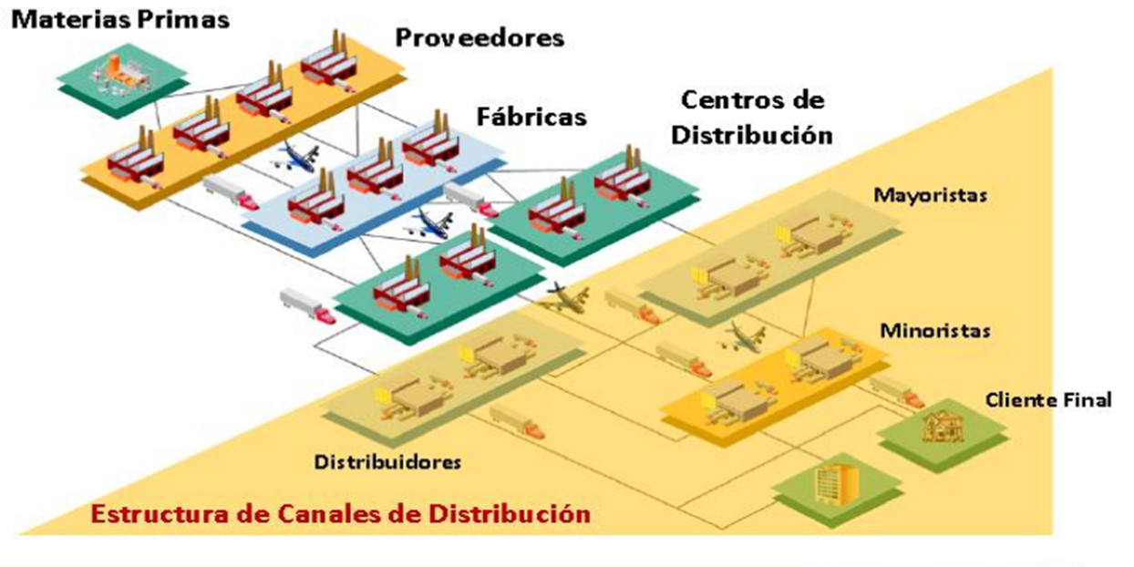

Nota. Tomada de SENA (2013).

**Estrategias de los canales de distribución**

Las empresas deben definir el número de miembros del canal que utilizará en cada nivel. De acuerdo con Kotler y Armstrong (2013, p. 335), existen tres estrategias de distribución: intensiva, exclusiva y selectiva:

* **Distribución intensiva:** es una estrategia en que abastecen sus productos en tantos puntos de venta como sea posible.
* **Distribución exclusiva:** busca que algunos productores de manera deliberada limiten el número de intermediarios que manejan sus productos.
* **Distribución selectiva:** corresponde al uso de más de uno, pero menos que todos los intermediarios dispuestos a tener el inventario de los productos de la compañía.

**Figura 8**

*Estrategias de los canales de distribución*

Nota. Elaboración propia a partir de Baena (2012).

**Indicadores en el canal de distribución**

Son coeficientes que miden el desempeño de un canal, además de ser herramientas que se obtienen del resultado de una razón entre dos o más cifras o variables que dan una interpretación de lo que ha sucedido en un periodo de tiempo determinado, para proyectar la gestión de la empresa en el futuro.

Los siguientes son los indicadores para medir los canales de distribución:

* Indicador maestro.
* Indicador de prestigio.
* Indicador de cobertura: en bienes mide habitualidad y en servicios mide acceso.
* Indicador de Incidencia: aplica a B&S en el CF y mide habitualidad en el uso (consumidor).
* Indicador de disponibilidad: aplica a bienes y los canales que los tengan.
  + 1. **Ventas al por mayor y por menor**



* + 1. **Comunicación**

Después de desarrollar un producto, fijarle un precio según el ciclo de vida de este, estructurar el canal de distribución accesible a un mercado objetivo, la comunicación con ese mercado objetivo es de vital importancia. Pero, ¿qué es la comunicación? De acuerdo con Kerin, Hartley y Rudelius (2014, p. 450), la comunicación es el proceso de transmitir un mensaje a otros y requiere seis elementos: fuente o emisor, mensaje, canal de comunicación, receptor y procesos de codificación y decodificación.

**Figura 9**

*Proceso de la comunicación*

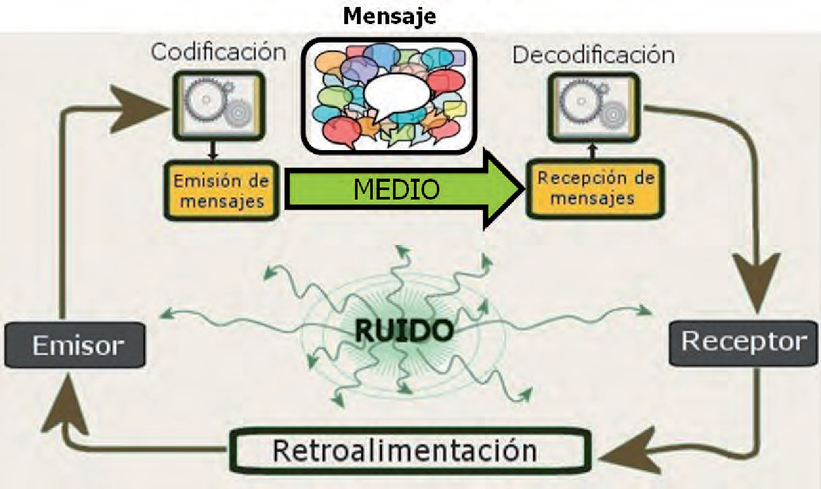

Nota. Tomada de Monferrer (2013).

Para que la empresa pueda comunicarse con su mercado debe utilizar diversas herramientas que hacen efectivo el mensaje que quiere hacer llegar. Kotler y Armstrong (2014), proponen las siguientes herramientas:

* **Publicidad:** cualquier forma pagada e impersonal de presentación y promoción de ideas, bienes o servicios por un patrocinador identificado.
* **Promoción de ventas:** incentivos a corto plazo para fomentar la compra o venta de un producto o servicio.
* **Ventas personales:** presentación personal por la fuerza de ventas de la empresa con el propósito de realizar ventas y construir relaciones con los clientes.
* **Relaciones públicas:** forjar buenas relaciones con los diversos públicos de la empresa al obtener *publicity* (publicidad no pagada) favorable, construir una buena imagen corporativa y manejar o desviar rumores, historias y eventos desfavorables.
* ***Marketing* directo:** conexiones directas con consumidores individuales cuidadosamente seleccionados tanto para obtener una respuesta inmediata como para cultivar relaciones duraderas con los clientes.

1. **Mercado**

Se entiende el mercado como un grupo de compradores y vendedores de un bien en particular o servicio. Al respecto, economipedia indica que “el mercado es un proceso que opera cuando hay personas que actúan como compradores y otras como vendedores de bienes y servicios, generando la acción del intercambio”.

* 1. **Tipos de mercados**

Dependiendo del enfoque en el cual se ubiquen los mercados de acuerdo con Fernández (2009), tienen los siguientes tipos:



* 1. **Clases de mercado**

Con base en la demanda, los mercados están construidos por personas, hogares, empresas o instituciones que demandan productos, así, las acciones de *marketing* de una empresa deben estar sistemáticamente dirigidas a cubrir los requerimientos particulares de estos mercados para proporcionarles una mejor satisfacción de sus necesidades específicas. Según el monto de la mercancía hay:

* **Mercado total**. Conformado por el universo con necesidades que pueden ser satisfechas por la oferta de una empresa.
* **Mercado potencial.** Conformado por todos los entes del mercado total que además de desear un servicio, un bien está en condiciones de adquirirlas.
* **Mercado meta**. Está configurado por los segmentos del mercado potencial que han sido seleccionados en forma específica, como destinatarios de la gestión de *marketing*, es el mercado que la empresa desea y decide captar.
* **Mercado real**. Representa el mercado al cual se ha logrado llegar a los consumidores de los segmentos del mercado meta que se han captado.
  1. **Otros tipos de mercados**



* 1. **Características del mercado**

Debido a los rasgos que caracterizan el mercado, que es en donde se genera la aplicación de las estrategias de mercadeo y las condiciones de operación de los distintos oferentes de un bien o servicio en un mercado específico, se puede hablar de dos tipos de competencia:



* 1. **Estrategias del mercado**

La demanda de un mercado la constituyen diversos tipos de compradores con diferentes necesidades, como empresa se quiere llegarles a todos, pero no siempre se puede atender a todos o la mayoría como se quisiera, y unos clientes son atendidos mejor que otros.

Por tanto, cada empresa debe mirar a qué clientes puede atender mejor y que sean más rentables, para ello, se debe dividir el mercado y escoger a quien le se le puede llegar con el portafolio de productos que ofrece la compañía; este proceso según Kotler y Armstrong (2013), implica la segmentación de mercado, la selección de mercado meta, la diferenciación y el posicionamiento.



Luego de segmentado este mercado, se debe evaluar cómo poder llegarle a cada uno de esos segmentos definidos por la empresa, es ahí donde entran las estrategias. El pensamiento de Michael E. Porter citado por Fano (2015), describió la estrategia competitiva, como las acciones ofensivas o defensivas de una empresa para crear una posición defendible dentro de una industria, acciones que eran la respuesta a las cinco fuerzas competitivas que el autor indicó como determinantes de la naturaleza y el grado de competencia que rodeaba a una empresa y que, como resultado, buscaba obtener un importante rendimiento sobre la inversión. También es según el autor “la creación de una posición única y valiosa en el mercado”.

Nota. Tomada de <https://www.freepik.es/vector-gratis/ilustracion-concepto-plan-negocios_9793323.htm#page=1&query=estrategia%20de%20mercadeo&position=25>

Existen diversos tipos de estrategias:



* 1. **Participación del mercado**

Desde el punto de vista de la empresa, el mercado es un ámbito donde hay que conquistar un espacio para "colocar" los productos o servicios. Por ejemplo, para bebidas colas qué espacio del mercado de bebidas pertenece a la empresa tanto en dinero como en unidades, y esto se expresa normalmente en términos relativos. El concepto de participación de mercados es una comparación de las ventas de una compañía con las ventas totales de la industria; y puede ser actual o potencial.

**Figura 10**

*Participación de mercado*

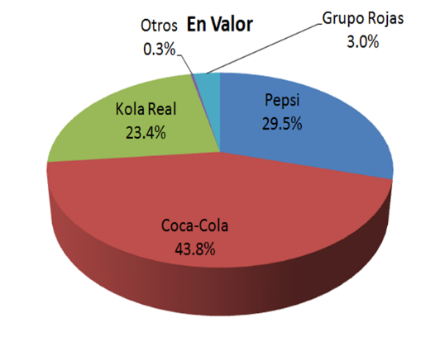

* 1. **Pasos para definir el mercado meta**

La empresa debe saber quiénes son los consumidores a los que va dirigida su oferta y cada decisión hacia ellos, a ese grupo de clientes se le llama “mercado objetivo” o “mercado meta”.

Con ese mercado meta se puede tomar la decisión de qué publicidad se va a usar, qué precio y qué programa de fidelización montar. Para ello, se deben llevar a cabo los siguientes pasos:



1. **Segmentación del mercado**

Este punto se refiere a la segmentación de mercados de consumo, la manera de hacerlo es variada, dependiendo mucho del criterio de la empresa. La empresa combina una serie de variables buscando la mejor manera de tener una estructura del mercado a atender.

* 1. **Bases para segmentar mercados de consumo masivo**

Con el proceso de segmentación se procura que la empresa tenga que definir qué mercado está en capacidad de atender utilizando todos sus recursos. Para hacer este proceso se deben identificar cuáles son esas variables que tiene que manipular para definir ese mercado, eso no quiere decir que no pueda usar los demás; esto depende de su apalancamiento en recursos, tanto humanos, financieros o de producción. Entre las principales variables a atender están las geográficas, demográficas, psicográficas y conductuales.

En el siguiente recurso se precisan aspectos relacionados con cada una de ellas:

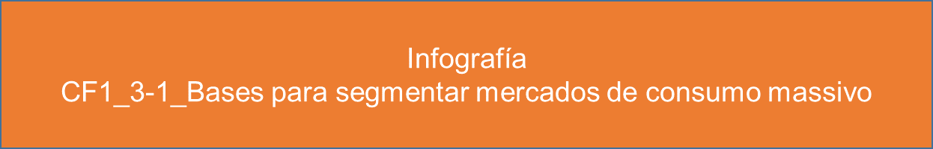

* 1. **Requisitos para segmentar**

Para segmentar de manera eficaz en un producto o servicio hay que tener en cuenta las siguientes características, para que el proceso sea significativo:



* 1. **Estrategias de cobertura de un mercado meta**

Luego de identificar los diferentes segmentos, se debe decidir cuál será el mercado meta o los segmentos elegidos. “Un mercado meta consiste en un conjunto de compradores que comparten necesidades o características comunes que la empresa decide atender” (Kotler y Armstrong, 2013).

A continuación, se muestran las diferentes maneras de atender el mercado objetivo:

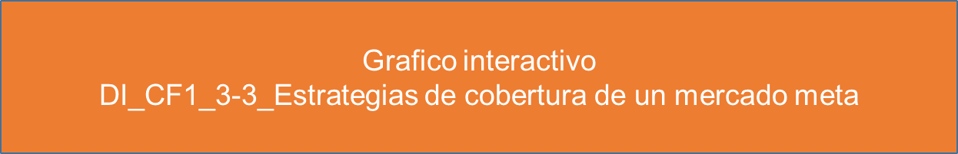

* 1. **Pasos para segmentar un mercado**

Aquí es necesario seguir unos pasos que se indican en el siguiente recurso:



1. **Técnica de recolección de datos**

Cuando se realiza una investigación para obtener una información del mercado, se hace necesario conocer la manera cómo se obtiene dicha información, llamada recolección de datos. Luego de definido se procede a realizar el trabajo de campo que implica la selección, capacitación y supervisión de las personas que reúnen los datos. Se debe tener en cuenta que el trabajo de campo depende de la modalidad de la recolección de los datos: observación, entrevistas telefónicas, personales, por correo o electrónicas, encuestas.

* 1. **Técnicas**

Existen diferentes métodos y técnicas de recolección de datos que pueden ser de utilidad. La elección del método depende de la estrategia, el tipo de variable, la precisión deseada, el punto de recolección y las habilidades del encuestador. Las técnicas de recolección de datos son mecanismos e instrumentos que se utilizan para reunir y medir información de forma organizada y con un objetivo específico (Caro, 2019).

**Figura 13**

*Técnicas de recolección de información*

Nota. Tomada de QuestionPro: <https://www.questionpro.com/blog/es/recoleccion-de-datos-para-investigacion/>





* 1. **Instrumentos para la recolección de información**

En este nivel se tiene claro la clase de investigación o proyecto que se desea realizar; por tanto, es el momento de trazar un plan que lleve a obtener la información para cumplir con el proyecto y escoger el método a utilizar que resuelva el problema planteado. Se debe responder a la pregunta ¿Con qué…? Mientras que en la observación se utiliza un guion de observación, notas de campo, listas de chequeo, registros, entre otros, en la entrevista se utiliza el cuestionario o instrumento de preguntas; para la encuesta se utiliza el cuestionario o instrumento o escalas de actitud.

Se determinan los métodos y se escoge el más conveniente a utilizar. Kendall y Kendall (2011, p. 115) aportan dos métodos para la recolección de datos: el interactivo y el intrusivo.



1. **Bases de datos**

Las bases de datos son una herramienta fundamental en el entorno informático hoy en día y tienen aplicación prácticamente en todos los campos como los negocios, organizaciones y en la vida personal. Su aplicabilidad responde a la necesidad de gestionar datos que provean información pertinente.



**Tipo de dato (tipo de campo)**

Cada sistema de base de datos tiene tipos de campos que pueden ser similares o diferentes; entre los más comunes se pueden nombrar:



Las bases de datos más conocidas son:

* Microsoft Access. También conocido como MS Access, es un sistema de gestión de bases de datos (SGBD) incluido en el paquete de programas de Microsoft Office. Igualmente un gestor de datos que recopila información relativa a un asunto o propósito particular, como el seguimiento de pedidos de clientes o el mantenimiento de una colección de música.
* Oracle.
* DB2 de IBM.
* SQL Server.
  1. **Tipos de bases de datos**

Hay muchos tipos diferentes de bases de datos, pero la mejor base de datos para una organización específica depende de cómo la organización pretende utilizar los datos; así se encuentran:



* 1. **Estructura de una base de datos**

La denominación más completa de la estructura de una base de datos corresponde a cada uno de los elementos, formatos y normas que la integran y permiten su óptimo funcionamiento, permitiendo un almacenamiento eficiente de los datos, sin que estos se puedan perder durante la actuación del programa en el modo digital.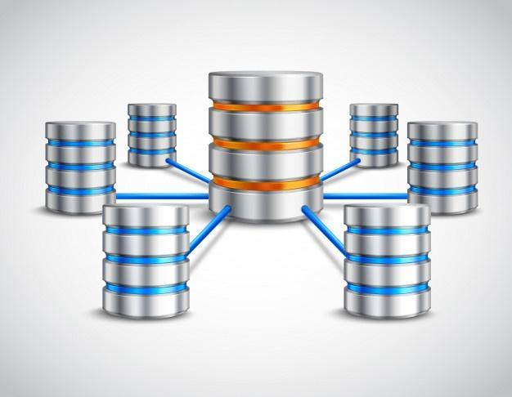

Permiten almacenar, manipular y ordenar los datos, que son materia prima en cualquier sistema de información.

También admiten unas operaciones básicas: adicionar, realizar búsquedas, recorrer y eliminar datos.

Nota. Tomada de <https://www.freepik.es/vector-gratis/concepto-base-datos_1531128.htm#page=1&query=bases%20de%20datos&position=0>

Las estructuras de bases de datos se pueden combinar de varias maneras para formar estructuras más complejas como:

* **Primitivas:** compuestas por otras estructuras de datos así:



* **No primitivas o simples:** se construyen a partir de estructuras primitivas y son cadenas, arreglos y registros. Se componen en lineales y no lineales.



**Estructuras de base de datos dinámicas y estáticas**

La principal diferencia entre ambas es que mientras las bases de datos estáticas son de solo lectura y no permite modificar o añadir datos, las bases de datos dinámicas son mucho más flexibles y sí permiten editar, actualizar o borrar datos.

**Diseño de la base de datos**

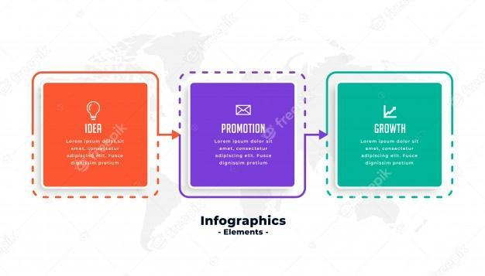 

**5.3. Manejo de una base de datos**

Una base de datos necesita desarrollarse en una herramienta específica, puede hacerse de manera elemental en un Excel o utilizar un *software* de base de datos. La Base de Datos de Mercadeo (BDM) es la columna vertebral de cualquier sistema de información y más aún en programas de mercadeo uno a uno. Para manejar una base de datos es importante conocer el proceso que lleva a construirla y manejarla.

El proceso de diseño consta de los siguientes pasos:



1. **ACTIVIDADES DIDÁCTICAS (OPCIONALES SI SON SUGERIDAS)**

| **DESCRIPCIÓN DE ACTIVIDAD DIDÁCTICA** | |
| --- | --- |
| Nombre de la Actividad | N/A. |
| Objetivo de la actividad |  |
| Tipo de actividad sugerida |  |
| **Archivo de la actividad**  **(Anexo donde se describe la actividad propuesta)** |  |

1. **MATERIAL COMPLEMENTARIO:**

| **Tema** | **Referencia APA del Material** | **Tipo de material**  **(Video, capítulo de libro, artículo, otro)** | **Enlace del Recurso o**  **Archivo del documento o material** |
| --- | --- | --- | --- |
| * 1. Comprender el mercado y al cliente | QuestioPro. (s.f.). *El mercado y las necesidades del cliente en la investigación (Parte I).* <https://www.questionpro.com/blog/es/mercado-y-necesidades-del-cliente/> | Otro (Página web) | <https://www.questionpro.com/blog/es/mercado-y-necesidades-del-cliente/> |
| * 1. Mezcla de mercadeo | Coll, F. (2021). *Mezcla de mercadotecnia.* Economipedia. | Otro (Página web) | <https://economipedia.com/definiciones/mezcla-de-mercadotecnia.html> |
| 1.2.3. Canales de distribución | Rodríguez, I., Maraver, G. & Martínez, F. (s.f.). *Canales de distribución*. Universitat Oberta de Catalunya. <https://economipedia.com/definiciones/mezcla-de-mercadotecnia.html> | Artículo | <http://cv.uoc.edu/annotation/e278f6575e9eb38a49450e18f778004e/607706/PID_00195275/PID_00195275.html> |
| 1.2.3. Canales de distribución | Comercionista. (2020). *Tipos de mayoristas.* <https://www.comercionista.com/compras/que-es-un-mayorista-tipos/> | Otro (Página web) | <https://www.comercionista.com/compras/que-es-un-mayorista-tipos/> |
| 1. Mercados. | Quiroga, M. (2020). *Mercado.* Economipedia. <https://economipedia.com/definiciones/mercado.html> | Otro (Página web) | <https://economipedia.com/definiciones/mercado.html> |
| 2.4. Características del mercado. | Máxima, A. (2019). *Características del mercado*. <https://www.caracteristicas.co/mercado/#ixzz74Q1rHzhJ> | Otro (Página web) | <https://www.caracteristicas.co/mercado/#ixzz74Q1rHzhJ> |
| 2.7. Pasos para definir el mercado. | WixBlog. (2020). *Mercado meta: Qué es, como definirlo y ejemplos.* <https://es.wix.com/blog/2020/12/mercado-meta-que-es-como-definirlo-y-ejemplos> | Otro (Página web) | <https://es.wix.com/blog/2020/12/mercado-meta-que-es-como-definirlo-y-ejemplos> |
| 1. Segmentos del mercado. | Núñez, V. (2019). *¿Qué es la segmentación del mercado y cómo potencia tu estrategia de marketing?* <https://vilmanunez.com/segmentacion-del-mercado/> | Otro (Página web) | <https://vilmanunez.com/segmentacion-del-mercado/> |
| 1. Técnicas de recolección de datos. | QuestionPro. (s.f.). *¿Qué es la recolección de datos y cómo realizarla?* <https://www.questionpro.com/blog/es/recoleccion-de-datos-para-investigacion/> | Otro (Página web) | <https://www.questionpro.com/blog/es/recoleccion-de-datos-para-investigacion/> |
| * 1. Técnicas | Westreicher, G. (2021). *Recolección de datos.* Economipedia. <https://economipedia.com/definiciones/recoleccion-de-datos.html> | Otro (Página web) | <https://economipedia.com/definiciones/recoleccion-de-datos.html> |
| 4.1. Técnicas | QuestioPro. (s.f.). *Encuesta*. <https://www.questionpro.com/es/una-encuesta.html#que_es_encuesta> | Otro (Página web) | <https://www.questionpro.com/es/una-encuesta.html#que_es_encuesta> |
| 4.2. Instrumentos para la recolección de información | Díaz-Bravo, L., Torruco-García, U., Martínez-Hernández, M., y Varela-Ruiz, M. (2013).La entrevista, recurso flexible y dinámico. *Investigación en Educación Médica, 2*(7), 162-167. | Artículo | <http://www.scielo.org.mx/scielo.php?script=sci_arttext&pid=S2007-50572013000300009> |
| 1. Bases de datos. | Nota Tecnológica. (s.f.). *Estructura de una base de datos: normalización y más*. <https://notatecnologica.com/tecnologia/estructura-de-una-base-de-datos/> | Otro (Página web) | <https://notatecnologica.com/tecnologia/estructura-de-una-base-de-datos/> |

1. **GLOSARIO:**

| **TÉRMINO** | **SIGNIFICADO** |
| --- | --- |
| **Base de datos** | herramienta fundamental en el entorno informático hoy en día y tienen aplicación en la práctica como los negocios, organizaciones y en la vida personal. Su aplicabilidad responde a la necesidad de gestionar datos que provean información pertinente. |
| **Encuesta** | “Las encuestas son un método de investigación y recopilación de datos utilizadas para obtener información a un grupo de individuos sobre diversos temas” (QuestionPro, s.f.). |
| **Entrevista** | charla en la que una persona hace a otra una serie de preguntas sobre un tema determinado. |
| **Mercadeo** | “Es un proceso mediante el cual las empresas crean valor para sus clientes y generan fuertes relaciones con ellos para, en reciprocidad, captar valor de los clientes” (Kotler y Armstrong, 2013, p. 35). |
| **Mercado** | “El mercado es un proceso que opera cuando hay personas que actúan como compradores y otras como vendedores de bienes y servicios, generando la acción del intercambio” (Quiroga, 2020). |
| **Observación** | “Es una técnica que consiste en observar atentamente el fenómeno, hecho o caso, tomar información y registrarla para su posterior análisis” (Pereda, 2017). |
| **Posicionamiento** | “Una posición de producto es la forma en que un producto está definido por los consumidores en atributos importantes, el lugar que ocupa en la mente de los consumidores respecto a los productos competidores” (Kotler y Armstrong, 2013). |
| **Segmentación** | proceso de dividir un mercado en grupos de clientes potenciales con necesidades y/o características similares y que pueden requerir un producto diferente y/o una forma de comunicación diferente. |
| **Ventas** | actividades relacionadas con la venta o la cantidad de bienes vendidos en un período de tiempo determinado. La entrega de un servicio por un costo también se considera una venta. |

1. **REFERENCIAS BIBLIOGRÁFICAS:**

Arellano, C., R. (2010). *Marketing enfoque América Latina*. Pearson Prentice Hall.

Caro, L. (2019). *7 Técnicas e Instrumentos para la Recolección de Datos.* Lifeder. <https://www.lifeder.com/tecnicas-instrumentos-recoleccion-datos/>

Díaz-Bravo, L., Torruco-García, U., Martínez-Hernández, M., y Varela-Ruiz, M. (2013). *La entrevista, recurso flexible y dinámico.* <http://www.scielo.org.mx/scielo.php?script=sci_arttext&pid=S2007-50572013000300009>

Fano, F. (2015). *¿Qué es estrategia? El pensamiento de Michael E. Porter.* Mejora Competitiva. <https://www.mejoracompetitiva.es/2015/09/que-es-estrategia/>

Goñi, Á., N. (2008). *El precio*. Pearson Prentice Hall.

Kendall, K., y Kendall, J. (2011). *Análisis y diseño de sistemas*. Pearson Education.

Kerin. H., y Rudelius, W. (2014). *Marketing*. McGraw Hill Education. 11a Edición.

Kotler, P., y Armstrong, G. (2013). *Fundamentos de marketing*. Pearson Prentice Hall.

Kotler, P., y Armstrong, G. (2012). *Marketing.* Pearson Prentice Hall.

Pereda, G (2017). *Métodos y técnicas de investigación*. <https://es.slideshare.net/guillermopereda/mtodos-y-tcnicas-de-investigacin-79785371>

QuestioPro. (s.f.). *Encuesta*. <https://www.questionpro.com/es/una-encuesta.html#que_es_encuesta>

Santesmases, M., Valderrey, F., y Sánchez, A. (2014). *Fundamentos de mercadotecnia*. Grupo Editorial Patria.

Stanton, W., Etzel, M., y Walker, B. (2007). *Fundamentos de marketing*. McGraw Hill Education.

1. **CONTROL DEL DOCUMENTO**

|  | **Nombre** | **Cargo** | **Dependencia** | **Fecha** |
| --- | --- | --- | --- | --- |
| **Autor (es)** | Javier del Carmen Martínez Pérez | Instructor Técnico | Regional Bolívar - Centro de Comercio y Servicio | Septiembre 2021 |
| Zenith Chinchilla Ruedas | Diseñador Instruccional | Regional Distrito Capital – Centro de Diseño y Metrología | Septiembre 2021 |
| Andrés Felipe Velandia Espitia | Revisor Metodológico y Pedagógico | Regional Distrito Capital - Centro de Diseño y Metrología | Septiembre 2021 |
| Rafael Neftalí Lizcano Reyes | Asesor Pedagógico | Regional Santander - Centro Industrial del Diseño y la Manufactura | Septiembre 2021 |
|  | José Gabriel Ortiz Abella | Corrector de estilo | Regional Distrito Capital – Centro de para la Comunicación de la Industria de la Comunicación Gráfica. | Septiembre del 2021. |

1. **CONTROL DE CAMBIOS**

**(Diligenciar únicamente si realiza ajustes a la Unidad Temática)**

|  | **Nombre** | **Cargo** | **Dependencia** | **Fecha** | **Razón del Cambio** |
| --- | --- | --- | --- | --- | --- |
| **Autor (es)** |  |  |  |  |  |